ДЛЯ 11-х КЛАСІВ. ЗАРУБІЖНА ЛІТЕРАТУРА
Матеріал для самостійного вивчення. Джордж Орвелл «Скотоферма» («Ферма тварин»)
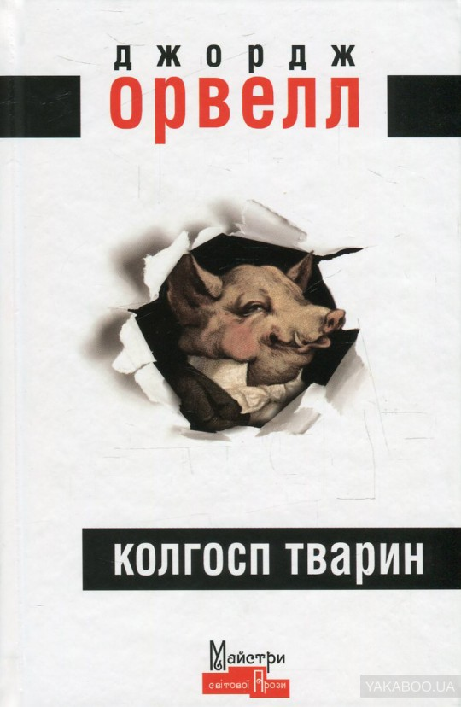
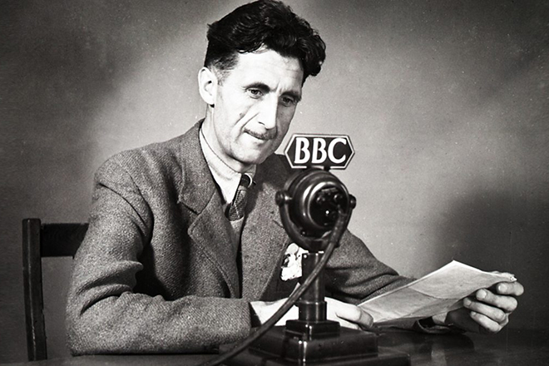Якось у селі Джордж Орвелл побачив хлопчика, що гнав дорогою коня, б’‎ючи його лозиною щоразу, як той намагався звернути вбік. «Мене вразила думка,— згадував він,— що, якби лише тварини усвідомили свою силу, ми не змогли б панувати над ними. І що люди експлуатують тварин майже так само, як багаті експлуатують пролетаріат». Розмірковуючи над цим питанням довше, автор виплекав новий задум, який згодом отримав вигляд твору-притчі з відвертою назвою «Скотоферма» («Ферма тварин»).
Саме про цей твір ви дізнаєтесь багато цікавого, якщо
1. переглянете відео в You Tube:
1.1 Джордж Оруэлл,1984. Скотный двор. Уроки литератури с Борисом Ланиным ( 25.40 хв);
1.2 Краткое содержание – Скотный двор;

2. ознайомитесь з наступною довідкою
— «Скотоферма» (англ . Animal Farm) — сатиричний роман-притча, роман-антиутопія, що вийшов друком 1945 р. (У багатьох джерелах жанр твору визначено також як повість-притчу.) У романі зображено еволюцію стану тварин від безмежної свободи до диктатури свині на прізвисько Наполеон, тобто духовну деградацію людей за умов тоталітарної системи.
У цьому творі Орвелл показав, як відбувається перетворення мислячої людини на істоту, яка здатна тільки виконувати вимоги режиму, переродження революційних принципів і програм, тобто поступовий перехід від ідей загальної рівності та побудови утопії до диктатури й тоталітаризму. Цей роман — алегорія на революцію 1917 р. і наступні події в Росії, протест проти насильства, захист прав людини.
3. ТА ВИКОНАЄТЕ ЗАВДАННЯ:
1) у зошитах із зарубіжної літератури заповніть схему-конспект:
- Дати життя Джорджа Орвелла: __________________________________
- Справжнє ім’я письменника:____________________________________
- Особливості світогляду:________________________________________
Анкета роману Дж. Орвелла «Скотоферма»
- Жанр: _______________________________________________________
- Тема: ________________________________________________________
- Проблема:____________________________________________________
- Ідея: _________________________________________________________

2) Прочитайте заповіді, які тварини встановили на фермі:
1. Усяка двонога істота — ворог.
2. Усяка чотиринога істота чи птах — друг.
3. Тварина ніколи не носить одяг.
4. Тварина ніколи не спить у ліжку (пізніше додали: з простирадлами).
5. Тварина не п’‎є спиртного (пізніше додали: надміру).
6. Жодна тварина не вбиває іншої тварини (пізніше додали: без причини).
7. Усі тварини рівні (пізніше додали: та деякі рівніші за інших).

3) Запишіть у зошити заповіді № 6, 7. Розтлумачте (письмово) зміст однієї із записаних вами заповідей.

4) Прочитайте цитати з твору та зробить висновок: чи актуальний він сьогодні?(усно)
- «Всі тварини рівні. Але деякі тварини більш рівні, ніж інші»
- «Две коровы, стоя у водопоя, восклицали: «Спасибо товарищу Наполеону за то, что под его руководством вода стала такой вкусной!»
- «И людей совсем не станет – будут только лишь скоты»
- «Если у вас есть рабочий скот, то у нас есть рабочий класс»
- «Одной храбрости мало, — сказал Стукач, — преданность и беспрекословное повиновение — вот что важно»
-“Отличительный признак человека — это руки, при при помощи которых он и творит все свои злодеяния”
- «Кaкoй бы oрaтoр пeрeд ними ни выcтупил, oни пoддeрживaли eгo eдинoдушнo
“Он настанет, он настанет, мир великой чистоты, и людей совсем не станет — будут только лишь скоты.”
- «Хороший человек- это мертвый человек»
-“Для свиньи я прожил достойную жизнь”
МОЛОДЦІ!

